Liceo José Victorino Lastarria
Rancagua
“Formando Técnicos para el mañana”
Unidad Técnico-Pedagógica

Guía de Matemática
Segundos Medios
Semana 7
“Geometría : Cuadriláteros”
Nombre: Curso: Fecha: 11/05 al 15/o5
OA10: Descubrir relaciones que involucran ángulos exteriores o interiores de diferentes polígonos.
Objetivo de la clase: Calcular ángulos interiores y exteriores de un cuadrilátero.

ATENCIÖN
*Antes de continuar te sugerimos que leas con detención los contenidos de esta guía.
*Que desarrolles los ejercicios en éste mismo archivo ó en tu cuaderno, las formas que decidas o te acomoden son válidas.
*Al momento de entregar tu trabajo terminado lo puedes hacer llegar al correo electrónico de tu profesor de matemática correspondiente.
Curso | Profesor | Correo Electrónico
1°C, 1°F, 1°D | Jessica Parada | jessmarg2007@hotmail.com
1°B, 2°C, 2°E, 3°A, 3°C,3°D | Gladys Espinosa | gladysespinosa1980@gmail.com
1°A,1°E, 2°A, 2°B, 3°B | Lorena Palma | lopag16@hotmail.com
2°D | Jorge Liberona | trabajoscuartom@gmail.com

*El trabajo puede venir también como fotografía, ya sea de la guía o de tu cuaderno la cuál debes enviar al correo electrónico, pero si no tienes acceso al correo puedes enviar tus fotos vía whatsapp, en éste último caso debes contactarte de forma personal con tu profesor de asignatura.

Cuadrilátero
Qué es un Cuadrilátero:

Un cuadrilátero, en geometría, es un polígono que cuenta con cuatro ángulos y cuatro lados.

Elementos
Lados: Son los elementos que forman el polígono.
Vértices: Son los extremos de los segmentos que forman un polígono.
Ángulos internos del polígono: Son los que se forman cada dos segmentos consecutivos del polígono.
Diagonal: Es un segmento cuyos extremos son dos vértices no consecutivos del polígono.
Perímetros: Es la suma de las longitudes de los lados del polígono.

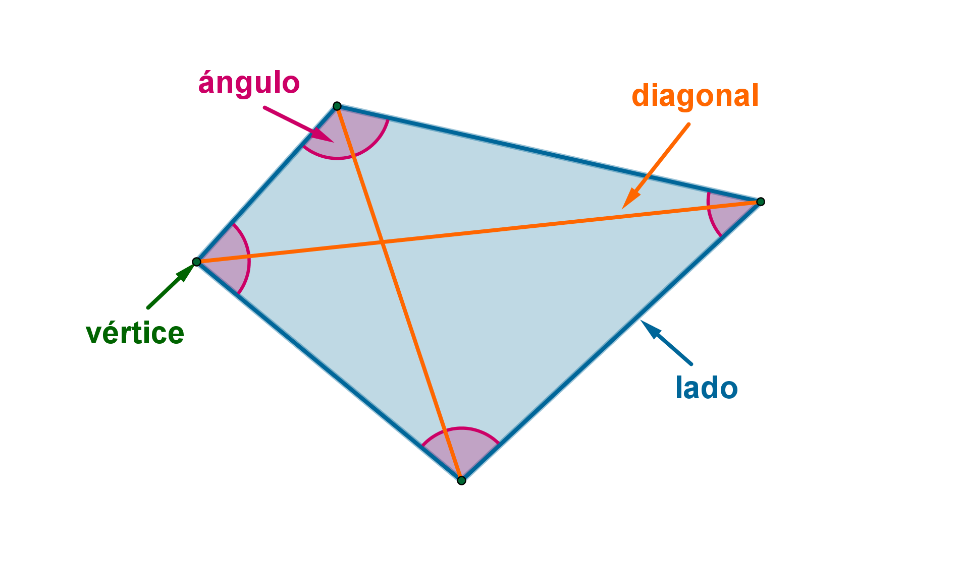

Clasificación cuadriláteros
La clasificación de los cuadriláteros se basa en la longitud, el paralelismo, la perpendicularidad y los ángulos de sus lados.
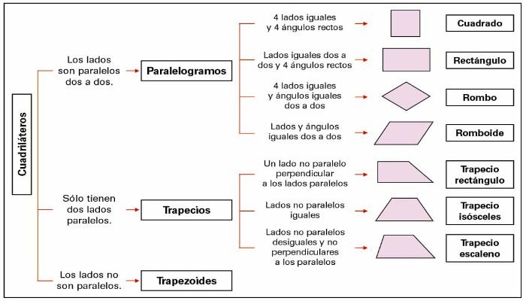

Propiedades
1.- La suma de los ángulos interiores es 360°
2.- La suma de los ángulos exteriores es 360°
3.- Número total de diagonales es 2
4.- Diagonales desde un vértice: 1

Ejemplo para resolver la siguiente actividad:
a) En el cuadrilátero de la figura 1, el valor de α + β es:
Sugerencia:
- Si leíste las propiedades anteriores verás que para resolver éste ejercicio debes tener presente la propiedad número 1 y formar una ecuación para descubrir el valor de la incógnita requerida, que en éste caso es α + β.
- Planteando la siguiente ecuación estamos considerando que la suma de los ángulos interiores es igual a 360°
- Sumamos los ángulos interiores y los igualamos a 360° : α + β + 120 + 100 =360
- Ahora resolvemos la ecuación reduciendo términos semejantes α + β + 220 = 360
- Luego despejamos α + β y nos queda α + β = 360 − 220
- Resolvemos la diferencia α + β = 140
- Por lo tanto la respuesta sería 140°

D C
β
120º
100º
α
B

α + β = 140 Figura 1

A

Actividad
I.- Resolver los siguientes ejercicios siguiendo las sugerencias dadas en cada caso.

1.- En el cuadrilátero ABCD de la figura 2, la medida del ángulo x es:

Sugerencia:
- Si leíste las propiedades anteriores verás que para resolver éste ejercicio debes tener presente la propiedad número 1 y formar una ecuación para descubrir el valor de la incógnita requerida, que en éste caso es x.
- Si observas la figura y te fijas en el vértice D, se encuentra un ángulo recto, que si no recuerdas es igual a 90°
- Planteando la siguiente ecuación estamos considerando que la suma de los ángulos interiores es igual a 360°
- Sumamos los ángulos interiores y los igualamos a 360° : 90 + x + 120 + 50 =360

- Ahora debes resolver la ecuación reduciendo términos semejantes
- Luego debes despejar el valor de la incógnita x.
- Finalmente expresa tu respuesta en grados.

D C
120°
x
50°
Figura 2
X =

A B

2.- En el cuadrilátero ABCD de la figura 3, ¿cuánto mide el ángulo exterior CBE?

Sugerencia:
- Si miras la figura y te fijas en lo que te están pidiendo, corresponde a un ángulo exterior, el cual forma un ángulo extendido con el ángulo 3x.
- Recuerda que un ángulo extendido tiene una medida de 180°, por lo que también podemos decir que el ángulo que nos piden es suplemento del ángulo 3x, suplemento quiere decir lo que le falta a 3x para completar 180°.
- Bueno para encontrar dicho ángulo primero debemos encontrar el valor de x, así podemos saber cuanto sería la medida del ángulo 3x y posteriormente encontrar su suplemento.
- Si leíste las propiedades anteriores verás que para resolver éste ejercicio debes tener presente la propiedad número 1 y formar una ecuación para descubrir el valor de la incógnita requerida, que en éste caso es x.
- Planteando la siguiente ecuación estamos considerando que la suma de los ángulos interiores es igual a 360°
- Sumamos los ángulos interiores y los igualamos a 360° : 2x + 3x + x + 4x = 360
- Ahora debes resolver la ecuación reduciendo términos semejantes.
- Luego debes despejar el valor de la incógnita x y en caso de que x te quede acompañada de un factor numérico, ese factor numérico (el cual está multiplicando a x) debe pasar dividiendo al otra lado de la ecuación.
Ejemplo si tengo 2x = 10, el 2 debe pasar dividiendo al 10, es decir x = 10/2 y eso sería x = 5, esto es sólo un ejemplo.
- Finalmente tendrás el valor de x.
- Luego debes multiplicar por 3 el valor de x, ya que debemos conocer ese ángulo (3x) para encontrar el que nos piden, el ángulo CBE
- Cuando ya tengas el valor del ángulo 3x, ya puedes calcular el suplemento de dicho ángulo y ese suplemento corresponderá al ángulo CBE, recuerda que el suplemento es lo que falta para completar 180°
- Finalmente expresa tu respuesta en grados.

D
4x C
x

Figura 3
CBE = 2x 3x
A B E

3.- En la figura 4, calcular el valor de x.

Sugerencia:
- Si leíste las propiedades anteriores verás que para resolver éste ejercicio debes tener presente la propiedad número 1 y formar una ecuación para descubrir el valor de la incógnita requerida, que en éste caso es x.
- Planteando la siguiente ecuación estamos considerando que la suma de los ángulos interiores es igual a 360°
- Sumamos los ángulos interiores y los igualamos a 360° : x + x + 2x + 100 =360
- Ahora debes resolver la ecuación reduciendo términos semejantes.
- Luego debes despejar el valor de la incógnita x.
- Finalmente expresa tu respuesta en grados.

x°
2x°
x°
C
D
A
B
100°

X =

4) Calcula el complemento de “x”.
Sugerencia:
- Esta vez debes de encontrar el complemento de x, recuerda que el complemento es lo que le falta a un ángulo para completar 90°
- Si leíste las propiedades anteriores verás que para resolver éste ejercicio debes tener presente una vez mas la propiedad número 1 y formar una ecuación para descubrir el valor de la incógnita que necesitamos para luego encontrar su complemento, que en éste caso es x.
- Planteando la siguiente ecuación estamos considerando que la suma de los ángulos interiores es igual a 360°
- Sumamos los ángulos interiores y los igualamos a 360° : 2x + 4x + 3x + 90 =360
- Ahora debes resolver la ecuación reduciendo términos semejantes.
- Luego debes despejar el valor de la incógnita x.
- Finalmente calcula el complemento de x y expresa tu respuesta en grados.

2x°
90°
3x°
4x°
El complemento de x es:

Esperamos que éstas sugerencias te orienten a resolver de forma más sencilla cada uno de los ejercicios, de igual manera no dudes en realizar tus consultas a tu respectivo profesor de asignatura.

Curso | Profesor | Correo Electrónico
1°C, 1°F, 1°D | Jessica Parada | jessmarg2007@hotmail.com
1°B, 2°C, 2°E, 3°A, 3°C,3°D | Gladys Espinosa | gladysespinosa1980@gmail.com
1°A,1°E, 2°A, 2°B, 3°B | Lorena Palma | lopag16@hotmail.com
2°D | Jorge Liberona | trabajoscuartom@gmail.com

La próxima semana retroalimentaremos la guía de probabilidades realizada en la semana 4 y comenzaremos nuevamente semana a semana a reforzar con pequeños desafíos este eje de probabilidad.

